ชื่อผลงาน : ผลการทบทวนการดูแลผู้ป่วยส่งต่อ หน่วยบริการห้องฉุกเฉิน โรงพยาบาลชุมแพ
คำสำคัญ (Key word) : ผลการทบทวน
สรุปผลงานโดยย่อ : ผลการทบทวนภาพรวมค่าเฉลี่ยอยู่ที่ระดับดี ผู้ป่วยปลอดภัยเข้าถึงบริการตามระดับความรุนแรง บุคลากรมีสมรรถนะยอมรับได้ แต่ก็พบปัญหาที่ต้องแก้ไขด้านการติดตามเพื่อการดูแลต่อเนื่อง
ชื่อและที่อยู่ ขององค์กร/ภาควิชา : หน่วยงานฉุกเฉิน โรงพยาบาลชุมแพ จังหวัดขอนแก่น
สมาชิกทีม : นางสาวลัดดาวัลย์ เกียรติคุณวงศ์ แพทย์เวชศาสตร์ฉุกเฉิน นายแพทย์ชำนาญการ
เป้าหมาย : เพื่อทบทวนการดูแลผู้ป่วยส่งต่อและนำผลการทบทวนมาพัฒนาการดูแลรักษาพยาบาล เพื่อลดข้อผิดพลาดจากการดูแลผู้ป่วยห้องฉุกเฉิน ระยะเวลา ตุลาคม 2560-กันยายน 2561
ปัญหาและสาเหตุโดยย่อ : โรงพยาบาลชุมแพเป็นโรงพยาบาลระดับ M 1 ขนาด 250 เตียง โดยมีผู้ป่วยนอกเฉลี่ยวันละ 1,279 รายต่อวัน และผู้ป่วยใน 242 รายต่อวัน โดยผู้ป่วยในเปิดบริการทุกแผนกยกเว้นสาขาศัลยกรรมระบบประสาท หน่วยบริการห้องฉุกเฉิน มีสถิติเปิดผู้รับบริการ 3 ปีย้อนหลัง 2559-2561 จำนวน 66,587 53,715 และ53,845 ราย ตามลำดับ ซึ่งเฉลี่ย 150 รายต่อวัน และผู้ป่วยส่งต่อ 3 ปีย้อนหลัง 2559-2561 จำนวน 1,028 836 และ 885 ราย ตามลำดับ เฉลี่ยส่งต่อ 2.42 รายต่อวัน
การให้บริการจะมีแพทย์เวรตรวจผู้ป่วยตลอด 24 ชั่วโมง ซึ่งจะมีแพทย์เฉพาะทางเวชศาสตร์ฉุกเฉินอยู่ประจำในเวลาราชการ แต่เวรนอกเวลาบางเวรเป็นแพทย์ทั่วไปแต่จะก็มีการจัดระบบให้คำปรึกษา รวมถึงมีแนวทางการดูแลรักษาในกลุ่มโรคสำคัญ ซึ่งแพทย์หมุนเวียนเป็นแพทย์จบใหม่รวมถึงพยาบาลก็มีใหม่ มีประสบการณ์น้อย ซึ่งในบางครั้งก็มีผู้ป่วยมากดูแลไม่ทัน ถึงแม้จะมีการจัดระบบสำรองในการเรียกกำลังเสริมแต่ก็ยังพบการรอนานร้องเรียนในกลุ่มที่ไม่ฉุกเฉิน ปัญหาผ่านมาจากอุบัติการณ์พบว่ามีการคัดกรองผิดพลาด การวินิจฉัย รักษาผิดพลาดหรือล่าช้า หรือมีอาการทรุดลงหลังย้ายจุดบริการภายใน 2 ชั่วโมง มีการทบทวนต่อเนื่อง แต่ก็ยังพบปัญหา และมีการปรับปรุงพัฒนาเครื่องมือให้สมบูรณ์ ครอบคลุมมากขึ้น ให้รู้จุดบกพร่อง ว่าเป็นใครหรือประเด็นไหน จะได้แก้ไขถูกจุดจึงเป็นที่มาของการพัฒนาครั้งนี้
กิจกรรมการพัฒนา : ใช้แนวคิดมิติคุณภาพ 8 มิติ คือ มิติด้าน 1) safety ประเมินจากอุบัติการณ์ที่เกิดหรือภาวะแทรกซ้อน 2)Accessibilityประเมินเป็นระยะเวลารอคอยบริการแยกรายประเภทความรุนแรง 5 ระดับ(Emergency severity index : ESI) 3)competency ความรู้ความสามารถผู้ให้บริการ 4)Appropriateness แพทย์เฉพาะทาง /แนวทางการดูแลผู้ป่วยในแต่ละสาขา (CPG) 5)efficiency ดูความเหมาะสมการใช้ทรัพยากรในการดูแลรายโรค ราย case เหมาะสม 6)Effectiveness อัตราการตาย หรือมีการ resuscitate ขึ้นภายใน 1 ชั่วโมง 7) Acceptability ประเมินความพึงพอใจหรือข้อร้องเรียน และ 8) continuity) ประเมินการติดตามผู้ป่วยหลังส่งต่อ โดยมีเกณฑ์การตรวจ 5 ระดับ ในทุกมิติ และติดตามเวชระเบียนผู้ป่วยส่งต่อที่ห้องฉุกเฉินทุกราย (ยกเว้นโรค trauma, stroke และ MI เพราะกลุ่มนี้มีผู้รับผิดชอบหลักแล้ว) ทบทวนโดยแพทย์ห้องฉุกเฉิน สรุปผลรายเดือน คืนข้อมูลให้ผู้เกี่ยวข้องทั้งแพทย์ พยาบาล ห้องตรวจแลบ หรืออื่นๆ
การประเมินผลการเปลี่ยนแปลง:
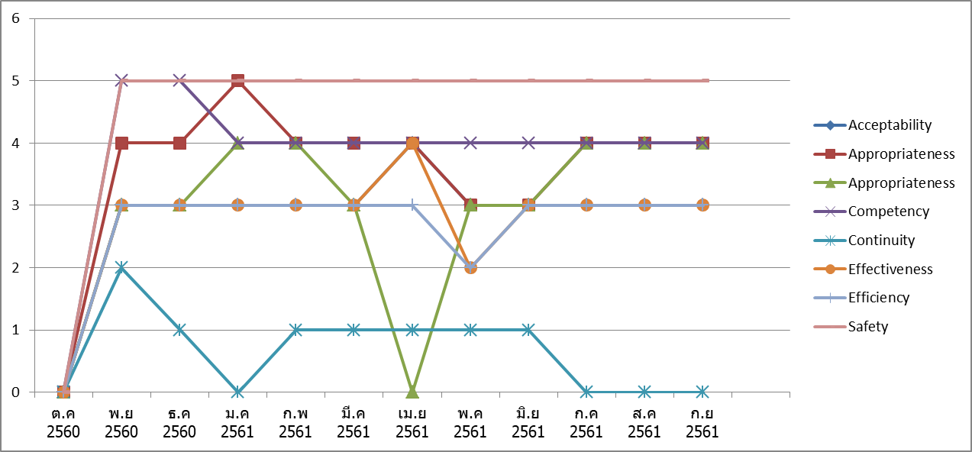
จากภาพพบว่าการทบทวนมิติคุณภาพภาพรวมยังมีค่าไม่คงที่เปลี่ยนแปลงขึ้นลง ช่วง
ไตรมาศหลังมีการปรับเกณฑ์รายละเอียดให้ชัดเจนมากขึ้น เพื่อลดการลำเอียงจากผู้ตรวจเวชระเบียนอาจมีผลต่อผลการทบทวนได้ และเริ่มคงที่ในระยะหลัง ผลการทบทวนผู้ป่วยส่งต่อ จำนวน 175 คน เป็นเพศชายมากกว่าเพศหญิง ช่วงอายุที่มากที่สุดมากกว่า 60 ปี รองลงมา 51-60 ปี ระดับความรุนแรงที่ส่งต่อมากที่สุดเป็นรุนแรงมาก รองลงมาเป็นรุนแรง แสดงให้เห็นว่าการคัดกรองประเภทที่ถูกต้องผู้ป่วยก็ได้รับการดูแลทันเวลา สาขาที่ส่งต่อมากที่สุดเป็นอายุรกรรม โดยกลุ่มโรคที่พบมากที่สุดโรคปอดบวม (Pneumonia) ที่มีความรุนแรงมากได้ใส่ท่อช่วยหายใจ ในจำนวนหนึ่งด้วยเครื่องช่วยหายใจที่หอผู้ป่วยหนักเต็มจึงได้ส่งต่อ หรือตรวจพบเสมหะพบว่าเป็นวัณโรคก็ไม่สามารถดูแลผู้ป่วยได้เนื่องจากไม่มีห้องแยกโรค (negative pressure) และรองลงมาเป็นผู้ป่วย ติดเชื้อในกระแสเลือด (Sepsis ) ที่รุนแรงที่ต้องได้รับการดูแลจากแพทย์เฉพาะทางหลายสาขา ส่วนสาขาศัลยกรรม พบว่าเป็นกลุ่มโรคมีเลือดออกในกระเพาะอาหาร (UGI B) ที่มีภาวะเลือดออกมาก หรือมีภาวะความดันโลหิตต่ำ แต่เนื่องด้วยระบบคลังเลือดยังสำรองเลือดได้ไม่เพียงในการดูแลผู้ป่วย รวมถึงบางครั้งเครื่องมือในการส่องกล้องเสียทำให้ไม่สามารถให้บริการได้ สาขาศัลยกรรมประสาทพบว่าเป็นเนื้องอกในระบบประสาท ในส่วนสาขาอื่นๆก็กระจายรายโรค ที่เกินศักยภาพโรงพยาบาลจะดูแลได้ ในส่วนด้านมิติคุณภาพค่าคะแนนเฉลี่ยสูง พบว่า โดยค่าคะแนนเฉลี่ยสูงสุดยังเป็น safety รองลงมาเป็น competency, Appropriateness, Acceptability มีค่าเฉลี่ย 5, 4, 4 และ 3 ตามลำดับ ซึ่งต่ำสุด continuity ค่าเฉลี่ย 0.7 ด้วยโรงพยาบาลได้มีการพัฒนาศักยภาพทั้งด้านบุคลากรมีแพทย์เฉพาะทางเพิ่มขึ้นในทุกสาขาในปี 2560 รวมถึงผู้บริหารสนับสนุนอุปกรณ์เครื่องมือในการตรวจวินิจฉัยและดูแลรักษามากขึ้น เช่น เครื่องเอกเรย์คอมพิวเตอร์ (CT scan) เครื่องส่องกล้องทางทางเดินอาหาร การผ่าตัดที่ซับซ้อนมากขึ้น สามารถให้บริการผู้ป่วยได้ครอบคลุม ทำให้การเข้าถึงบริการมากขึ้น และจะส่งต่อเมื่อเกินศักยภาพจริงๆ และในส่วนต่ำสุดจะเป็นด้าน continuity เป็นเรื่องการติดตามหลังการส่งต่อ ที่ไม่ได้ติดตามผลการดูแลผู้ป่วยที่โรงพยาบาลปลายทาง และผลการทบทวนในด้านคุณภาพแยกรายปัญหาจากการทบทวนพบว่า บันทึกเวชระเบียนไม่สมบูรณ์ การดูแลไม่เหมาะสม การเข้าถึงยังมีล่าช้า การให้เลือดล่าช้า มีผู้ป่วย revisit การคัดกรองผิดพลาด การวินิจฉัยผิดพลาด การประเมินซ้ำมีอาการทรุดลงหลังการย้ายจุดบริการ ไม่ได้เตรียมผู้ป่วย palliative care ก่อนจำหน่าย ซึ่งได้นำผลการทบทวนคืนข้อมูลให้ผู้เกี่ยวข้องนำไปแก้ไขปัญหา เช่น องค์กรแพทย์แต่ละสาขา ดูแลสมรรถนะแพทย์หมุนเวียน รวมถึงกลุ่มโรคที่ส่งต่อเพื่อพิจารณาต่อยอดการดูแลได้มากขึ้นในพื้นที่ลดการส่งต่อ หรือการ re visit ในส่วนพยาบาลการบันทึกเวชระเบียนให้สมบูรณ์และการประเมินซ้ำ ห้องชันสูตรสาธารณสุขเตรียมเลือดพร้อมใช้ ทีม palliative care ไปใช้ในการเตรียมผู้ป่วยโรคเรื้อรังหรือมีโรคประจำตัวหรือ ติดเตียง ซึ่งสัมพันธ์กับกลุ่มผู้มาใช้บริการที่มีอายุมากกว่า 60 ปี มีโรคประจำตัวมารักษาซ้ำด้วยการดูแลตนเองหรือผู้ดูแลให้การดูแลไม่ถูกต้อง ส่วนการติดตามก็วางแผนการติดตามเพื่อการดูแลต่อเนื่อง ให้ศูนย์ส่งต่อติดตามผู้ป่วยทุกสัปดาห์
บทเรียนทีได้รับ :
ด้วยมีแพทย์เฉพาะทางเป็นผู้ทบทวนเวชระเบียน ผลที่ได้ค่อนข้างครอบคลุมหลายประเด็นตามเครื่องมือที่ใช้และหลังทบทวนได้มีการคืนข้อมูลผู้เกี่ยวข้อง แต่ผลการพัฒนาบางส่วนยังพบปัญหาต้องพัฒนาต่อเนื่อง เช่น การบันทึกเวชระเบียน การประเมินซ้ำ ยังต้องมีการประเมินและทบทวนแนวทางเป็นระยะๆเพื่อให้ดูแลผู้ป่วยได้ครบถ้วนและครอบคลุมมากขึ้น
การเก็บเวลารอคอยบริการยังทำได้ไม่ครบทุกราย กลุ่มที่ทำได้ครบและสมบูรณ์ คือ ระดับรุนแรงมาก และเวลารอคอยค่าเฉลี่ย 1- 4 ชั่วโมง ด้วยการรอผลตรวจทางห้องปฏิบัติการหรือการรักษาอาการผู้ป่วยให้คงที่ก่อนการเคลื่อนย้ายออกจากหน่วยงาน ผู้ป่วยจึงอยู่ห้องฉุกเฉินนานรวมถึงผู้ป่วยโรคทั่วไปมาใช้บริการหลังปิดห้องตรวจผู้ป่วยทั่วไปนอกเวลา ต้องรอนานทำให้บางครั้งมีเกิดเรื่องร้องเรียนซึ่งยังเป็นปัญหาที่ต้องวางแผนแก้ไขต่ออาจขยายเวลาห้องตรวจนอกเวลาราชการผู้ป่วยนอก

